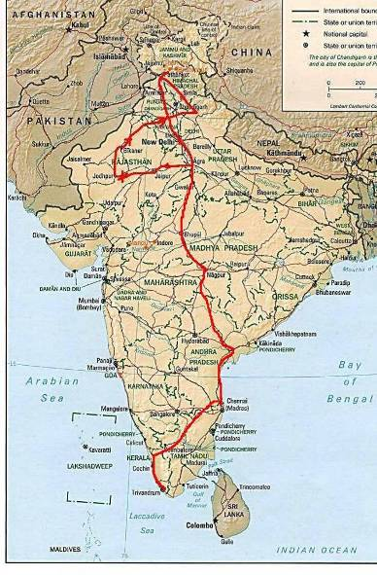
Eto, dragi moji, kako je izgledala poslednja etapa moga puta. Od Delhija do Trivandruma u najjužnijoj državi Kerala. 3000 km za 52 sata u jednom vozu, zapravo na jednom mestu kojeg možete videti na fotografiji. To je sedište u „dnevnoj varijanti“ u stvari dva sedišta (koja oba koristi jedan putnik) a kada se spusti središna površina onda se dobije udobno ležište. Dobijete i ćebe, jastuk i krevetninu (čisto!).

Put od 3000 km u II klasi (erkondišn – stalno 25C) košta manje od 30$.

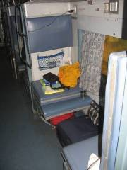
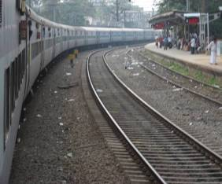
Indijske železnice su čudo. Prevezu preko 6 milijardi putnika i 750 miliona tona robe godišnje. To je najveći komercijalni polsodavac na svetu sa 1,6 miliona zaposlenih a drugi je apsolutni poslodavac odmah iza Kineske armije. Dužina pruga je 64.130 km, ima 216.000 vagona, 7,700 lokomotiva. Dnevno se kreće 14,400 vozova od čega 8.700 putničkih! Kompozicije su dugačke i do 1km pa ne vidite ni kraj ni početak (30tak vagona puta 30tak metara). Karte se mogu kupiti preko Interneta i ja sam neke karte kupio još dok sam bio u Šri Lanki. Dođete posle nekoliko nedelja na stanicu a tamo vas čeka vagon sa štampačem ispisanim imenima putnika - uključujući vaše. Kažem vam: čudo (Incredible India).

